Ministère de l’Enseignement Supérieur
et de la Recherche Scientifique
Université AbouBekr Belkaid
Tlemcen
Faculté SNV-STU
Département de Biologie

Master en Biologie
Spécialité
Biologie Moléculaire
Et
Cellulaire

Le parcours BMC donne aux étudiants une formation à la fois théorique et pratique dans les domaines les plus récents de la Biologie Cellulaire et Moléculaire, et plus particulièrement de la Génétique et de la Génomique Fonctionnelle. Ces différents domaines sont développés sur l’ensemble des systèmes eucaryotes et en particulier chez l’Homme

Master en Biologie
Spécialité
Biologie Moléculaire
et
Cellulaire

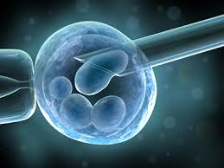

Profils
et Compétences visés
Accéder à la préparation d’un doctorat d’Université.
Préparation aux métiers de l’enseignement supérieur.
Entreprendre des
Carrières de chercheurs et enseignants-chercheurs spécialisés en recherche biomédicale.
Accession aux concours dans les laboratoires universitaires et hospitalo-universitaires, ou aux postes de cadres dans les organismes nationaux de recherche.
Recherche dans les laboratoires universitaires, hospitalo-universitaires ou privés spécialisés dans la recherche biomédicale
Enseignement supérieur

Master en Biologie
Spécialité
Biologie Moléculaire
et
Cellulaire

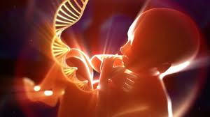

Organisation

M1 S1 UE
Biologie Moléculaire
Génétique Humaine
Immunologie Moléculaire
Anatomie physiologie humaine
Bioéthique
Communication

M1 S2 UE
Génétique Moléculaire

Humaine

Génomique§Protéomique

Pharmacogénétique

Signalisation cellulaire

Bioinformatique

Législation

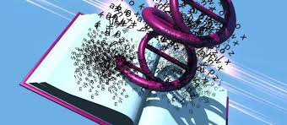

M2 S1 UE

Embryologie Moléculaire

Cytogénétique
Techniques Modélisations

Mathématique

Endocrinologie Moléculaire

Conseil Génétique DPI DPN
Entreprenariat

